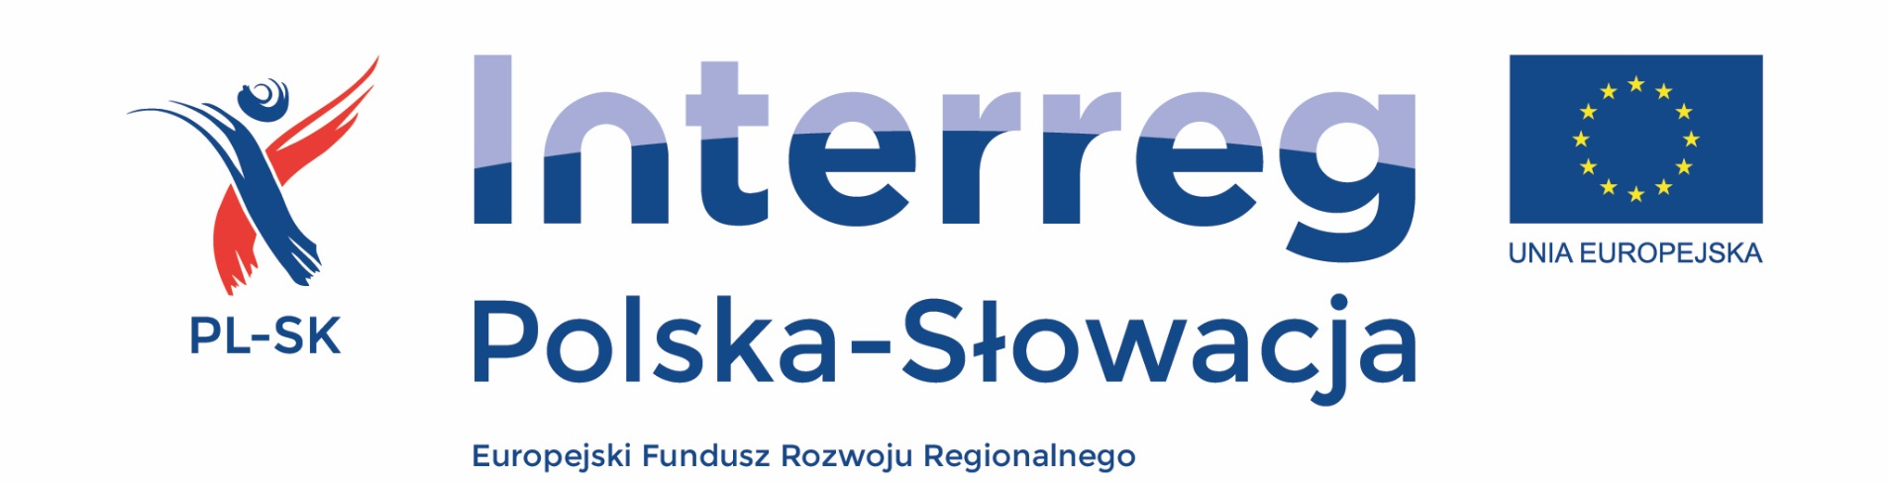
“Posko-słowackie partnerstwo dla wspólnego rozwoju“
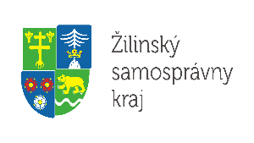
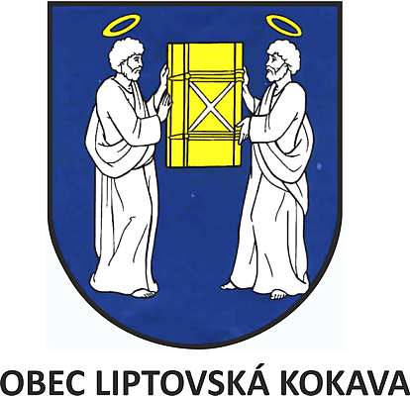

Nazwa mikroprojektu:
Odnowa obiektów historyczno-przyrodniczych Liptova i Gminy Poronin w celu ich ochrony i promocji

Cel projektu: Podnieść atrakcyjność i wykorzystanie zachodnich części polskich i słowackich Tatr poprzez wytworzenie nowego transgranicznego produktu ruchu turystycznego dla zwiedzających i mieszkańców tych terenów.
Lider projektu: Obec Liptovská Kokava
Partner projektu:GminaPoronin
Początek realizacji projektu: 3/2017
Zakończenie realizacji projektu: 2/2018

Projekt współfinansowany przez Unię Eurpejską zEuropejskiego Funduszu Rozwoju Regionalnego oraz Budżetu Państwa za pośrednictwem Euroregionu Tatryw ramch Programu Wspólpracy Transgranicznej Interreg V-A Polska – Słowcja 2014-2020

